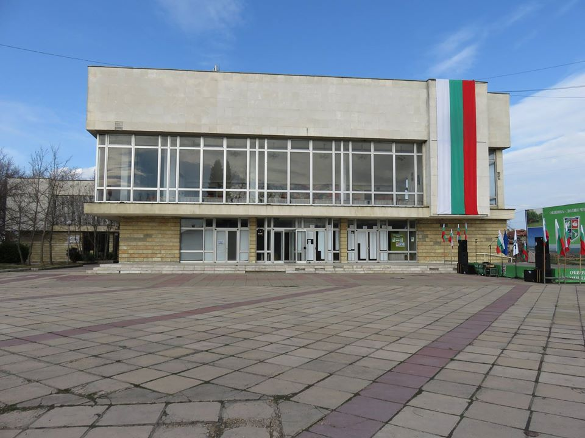

НАРОДНО ЧИТАЛИЩЕ “ ИЗГРЕВ-1919 г. “ ГРАД ДОЛНИ ЧИФЛИК

О Т Ч Е Т Е Н Д О К Л А Д

ЗА ДЕЙНОСТТА НА НЧ “ИЗГРЕВ-1919г.-гр. ДОЛНИ ЧИФЛИК“
ЗА 2023 ГОДИНА

Уважаеми членове и гости на читалищната организация, днес провеждаме годишното отчетно събрание на читалището за 2023 година. Ще ви запозная с дейността на читалищното настоятелство и щатния състав през изминалата година.
Една от основните дейности на читалището - ХУДОЖЕСТВЕНАТА САМОДЕЙНОСТ която е подчинена на формирането, поддържането, обслужването и изявите на самодейните състави и колективи. През годината функционираха следните самодейни състави :

Подготвителен танцов състав - Диана Колева
Детски танцов състав - Ивайло Райков
Естрадно-джазова вокална група – Елена Райкова
Вокално студио „Стани звезда“ – Диана Николова
Детска фолклорна група – Елена Райкова
Група за автентичен фолклор – Петранка Неделчева
Група за стари градски песни – Елена Райкова

Индивидуални уроци по:
Вокал – Елена Райкова
Пиано – Валери Райков
Китара – Валери Райков
Гайда - Драгни Драгнев
Солфеж - Елена Райкова

Клуб за хора за възрастни
Детски клуб за хора – Ивайло Райков
Канго джъмп
Кръжок по рисуване – Нели делчева
Лазарки,
Коледари,
Работилничка за мартенички и картички (в бибилиотека)

Горепосочените самодейни колективи са участвали във всички мероприятия, организирани от читалището през 2023 г. както следва :

21.01 – пресъздаване на обичай „Бабинден“
10.02-14.02 – Конкурс за вина, пресъздаване на обичай „Зарязване“
03.03 – отбелязване на 3 март + концерт
14.03 – борса БТ
09.05 – 24.05 – Майските дни на културата
16.03 – концерт-продукция на читалището
08.04 – пресъздаване на обичай Лазаруване
01.07 – 02.07 – Седмица на морето с.Шкорпиловци
05.07 – събор „Гермето“
27.09 - Кинопрожекции „Латона“
06.12 - Светване на елха
08.12 – Коледен концерт на читалището
19.12 и 24.12 – пресъздаване на обичай Коледуване

01.06 – озвучаване на детско шоу по случай Деня на детето
27.07 - Озвучаване на празника на Хвърчила с. Шкорпиловци
08.09 - Озвучаване с. Кривини
Откриване на параклиса
09.09 – участие със самодейци в концерт с. Венелин (родова среща)
15.09 - Озвучаване в училище „В.Левски“
21.09 - Озвучаване концерт в с. Гроздьово
29.09 - Озвучаване на стадиона (инвалиди)
06.12 – обслужване на театър за деца (от училището) в читалището гр.Долни чифлик

И не на последно място е библиотеката, която е разположена на площ от 300 кв.м. и притежава фонд от 26 602 библиотечни единици.
Брой посещения за изтеклата година : 2013
Набавени библиотечни материали – 803
Освен стандартните услуги:
През годината бяха проведени следните колективни мероприятия :
19.02 - По повод 150 години от обесването на Васил Левски с ученици от СУ „Васил Левски“- град Долни чифлик се проведе беседа и викторина за живота и делата на Апостола.
02.03 - Отбелязване на – Национален празник на България и 145-та годишнина от Освобождението на родината ни.Проведе севикторина. В нея участваха учениците от СУ “Васил Левски. Учениците отговаряха на въпроси – за Руско-турската Освободителна война, за народните будители, за Априлската епопея, за Санстефанския мирен договор. След това рецитираха стихотворения на Иван Вазов, посветени на Освобождението на България.
23.3 - Провеждане на час по БЕЛ в библиотеката от учениците от 6б клас при СУ „Васил Левски“ – град Долни чифлик, ръководител г-жа Б. Христова. Проведоха беседа за разказите от Йордан Йовков
02.04 - По повод деня на детската книга, библиотеката посетиха децата от ДГ „Мечо Пух“ – град Долни чифлик от група „Рунтавелка“ с г-жа Г. Димитрова и г-жа К.Димитрова. Те се запознаха с правилата в библиотеката. Госпожите им прочетоха откаси от детските книги, а децата обсъждаха героите в тях.
21.04 - Учениците от първите класове на СУ “Васил Левски“ – град Долни чифлик с класни ръководители Г-жа С. Демирева, г-жа Т. Добрева и г-жа К. Ангелова посетиха библиотеката, запознаха се с правилата, четоха от детските книжки, а някои от тях се регистрираха и си взеха книжка и за вкъщи.
23.04 - Отбелязване на Световният ден на книгата и авторското право- 23 април , с учениците от СУ „Васил Левски“ – град Долни чифлик. Учениците четоха откъси от любима книга
От 01.05 до 31.05 - Провеждане на акция, „Дари книга, подари знание“
11.05 - Ден на Библиотекаря. Библиотекар за един ден бeше нашата читателка- Стефани Маринова. Тя изпълняваше своите задължения като библиотекар с удоволствие и разбра колко е отговорно и приятно да си библиотекар.
18.05 - Провеждане на час по БЕЛ в библиотеката от учениците от 6б клас при СУ „Васил Левски“ – град Долни чифлик, ръководител г-жа Б. Христова. Те четоха от разказите на Елин Пелин и обсъждаха героите и тенхните постъпки.
24.05 - По повод Деня на българската просвета и култура и на славянската писменост, с ученици от СУ “Васил Левски“ град Долни чифлик, се организира беседа за живота и делото на Светите братя Кирил и Методий и техните ученици.
05.10 - По повод Седмица на четенето, с ученици от СУ "Васил Левски"- град Долни чифлик четохме откъси от любими книги.
19.10 - Своя час по бел проведоха учениците от петите класове на СУ „Васил Левски“ – град Долни чифлик, с ръководител г-жа Д. Янева. Те разглеждаха думи в тълковните речници и обсъждаха помежду си какво означават.
01.11 - По повод Деня на народните будители, с ученици от СУ „Васил левски“- град Долни чифлик се проведе беседа за живота и делата на народните будители. Учениците пяха песни и рецитираха стихотворения.
16.11 - Провеждане на час по БЕЛ в библиотеката от учениците от 7б клас при СУ „Васил Левски“ – град Долни чифлик, ръководител г-жа Б. Христова.
17.11 - Учениците от третите класове на СУ “Васил Левски“ – град Долни чифлик с класни ръководители г-жа Ст. Илиева, г-жа Д. Георгиева и г-жа С. Хюсейнова посетиха библиотеката, четоха книжки и разказваха помежу си какво са прочели
По организационната дейност искам да споделя, че читалищното настоятелство в състав от 7 члена намира време за редовно провеждане на своите заседания. През годината са проведени необходимите заседания на които се разглеждат въпроси свързани с разнородната дейност на читалището- самодейна, културно-масова, библиотечна, трудови правоотношения, поддържане и стопанисване на имуществото, търсене на нови форми на работа и изява, поддържане на добри взаимоотношения и контакти с членовете на читалището , с училища, обществени организации, община.
В читалището работят 12 човека.
Ивайло Райков – секретар, ръководител на танцов състав
Радка Атанасова – счетоводител
Кристина Петрова – библиотекар, ръководител на работилничка на картички и мартенички
Валери Райков – озвучител, ръководител на школи по пиано, китара
Диана Колева – ръководител на подготвителна тацова група
Диана Николова – ръководител на вокално студио „Стани звезда“
Драгни Драгнев – ръководител по школа гайда (частично на такса)
Нели Делчева – ръководител на кръжок по рисуване
Елена Райкова – ръководител на естрадно-джазов вокален колектив, детски фолклорен колектив, Лазарска група, група за стари градски песни, солфеж
Антоанета – Канго джъмп
Диляна и Борислав Василеви – хора за възрастни (на такса)
Димитричка Демирева – чистач
Във връзка с материално техническата база на читалището основателна е тревогата от състоянието на сградата на читалището. Направените досега частични ремонти бяха необходими, но предстои основен ремонт благодарение на Община Долни чифлик до края на 2025г. Ще бъде завършен основен ремонт на сградата за 1.1 милион .
Основна задача и наша цел е да превърнем читалището в истински притегателен център и за самодейците и за общественоста за превръщането му в истинско средище на духовен живот, във възпитаване на младото поколение в любов към красотата и естетиката .

КУЛТУРЕН КАЛЕНДАР НА НАРОДНО ЧИТАЛИЩЕ
„Изгрев-1919г.-гр.Долни чифлик“ 2024г.

Дата | Място | Културна проява | Организатор/и | Контакти
21 януари | Народно читалище „Изгрев-1919г.-гр.Долни чифлик“ | Пресъздаване на обичая Бабинден. | Народно читалище „Изгрев-1919г.-гр.Долни чифлик“ | Ивайло Райков
14 февруари | Народно читалище „Изгрев-1919г.-гр.Долни чифлик“ | Пресъздаване на обичая Трифон зарезан.  Конкурс за най-добро вино. | Народно читалище „Изгрев-1919г.-гр.Долни чифлик“ | Ивайло Райков
1 март | Народно читалище „Изгрев-1919г.-гр.Долни чифлик“ | Ден на самодееца | Народно читалище „Изгрев-1919г.-гр.Долни чифлик“ | Ивайло Райков
3 март | Централен площад | Честване национален празник. | Народно читалище „Изгрев-1919г.-гр.Долни чифлик“ | Ивайло Райков
27 април | Долни чифлик | Лазарки | Народно читалище „Изгрев-1919г.-гр.Долни чифлик“ | Ивайло Райков
8-24 май | Долни чифлик | Майски дни на културата | Народно читалище „Изгрев-1919г.-гр.Долни чифлик“
24 май | Централен площад | Ден на славянската писменост и култура.Празничен концерт пред Читалището на самодейни колективи. | Народно читалище „Изгрев-1919г.-гр.Долни чифлик“ | Ивайло Райков
6 декември | Централен площад | Светване коледна елха. | Народно читалище „Изгрев-1919г.-гр.Долни чифлик“ | Ивайло Райков
31 декември | Централен площад | Новогодишно тържество | Народно читалище „Изгрев-1919г.-гр.Долни чифлик“ | Ивайло Райков
Переодични | Народно читалище „Изгрев-1919г.-гр.Долни чифлик“ | Кино | Народно читалище „Изгрев-1919г.-гр.Долни чифлик“ | Ивайло Райков
Външни постановки | Народно читалище „Изгрев-1919г.-гр.Долни чифлик“ | Театър, кино, шоу програми | Народно читалище „Изгрев-1919г.-гр.Долни чифлик“ | Ивайло Райков

